**En****torno Político**

**Documento de Discusión**

**Universidad del Valle**

**Octubre 2014**

Contenido

1. Entorno Político - Jurídico 2

1.1. Ley 30 2

1.2. Ley 1324 de 2009 4

1.3. Sistema General de Regalías 5

1.4. Comparación de la Institucionalidad en el Valle del Cauca y en Otras Regiones Colombianas 6

1.4.1. Desempeño integral 6

1.4.2. Desempeño fiscal 7

1.4.3. Cultivos ilícitos 7

1.4.4. Minería ilegal 8

1.4.5. Desplazamiento forzado 9

1.5. Matriz de Análisis de Entorno Político - Jurídico 10

**Índice Ilustraciones**

Ilustración 1. Índice de desempeño integral 2008-2011 6

Ilustración 2. Indicador de Desempeño Fiscal 2008-2012 7

Ilustración 3. Cultivos de Coca: participación departamental años 2012-1999 8

Ilustración 4. Unidades de producción minera por departamentos 8

Ilustración 5. Personas expulsadas: Participación porcentual sobre el total nacional 1998-2013 9

Ilustración 6. Personas recibidas: Participación porcentual sobre el total nacional 1998-2013 10

Ilustración 7. Matriz de Análisis de Entorno Político - Jurídico 10

# Entorno Político - Jurídico[1]

# Ley 30[2]

La Ley 30 de 1992 es la ley de Educación Superior que actualmente está en proceso de reforma con el fin de reestructurar el mercado laboral en función de las nuevas formas de acumular capital para ser competente a nivel global. Lo que se pretende entonces es que el mercado laboral del futuro esté conformado por una pequeña elite de profesionales con alta formación académica para desempeñar cargos directivos y servicios especializados, otro grupo de profesionales con formación intermedia y funcional y finalmente una gran cantidad de personas con un nivel educativo técnico y tecnológico con conocimientos básicos y flexibles que se presten para ejecutar distintas tareas.

Por lo tanto la educación de las elites se concentrará en unas pocas universidades privadas con un costo de matrícula alta y de manera simultánea se irán convirtiendo poco a poco las universidades públicas en mixtas o semi - publicas promocionando la educación en Instituciones de Educación Superior técnicas y tecnológicas con poca creatividad, calidad y bajos salarios. Pues como lo presentan las cifras, el presupuesto anual por cada estudiante matriculado en pregrado o posgrado es de 4.764.164 (8,06.000 billones de pesos dividido por 1.691.797 estudiantes) ya sea que pertenezca a una institución pública o privada; igualmente para las instituciones públicas es de 4,557.635 (4,24 billones de pesos dividido por 930.307 estudiantes) que en comparación con México ambos se encuentran por debajo de la mitad del presupuesto per cápita de éste país.

Para los tres primeros años a partir de la implementación de la reforma se van a invertir 1,5 billones de pesos para la generación de 645.000 nuevos cupos, es decir que por estudiante se destinará 2.325.581en esos tres años y anualmente solo serán 775.194, solo una sexta parte de lo que es en la actualidad. El 76% de esos nuevos cupos deberá ser ofrecido por las instituciones oficiales con el objetivo de que para el año 2014 la tasa de bruta en la cobertura del Sistema Educativo Superior sea del 64%.

A las universidades públicas que actualmente tienen un déficit acumulado cerca de los 715.000 millones de pesos se les asignará 420.000 millones de pesos (un poco más de la mitad) en los tres años con la finalidad de que ofrezcan 95.000 cupos nuevos, lo que por estudiante será anualmente de 1’473.684 menos de una tercera parte, es decir que paulatinamente se irá disminuyendo el presupuesto por estudiante en la medida en que se amplíen los cupos por parte del Estado lo que obligará a que se busquen otras formas de financiamiento especialmente por parte de los sectores privados.

Como estas proyecciones son ilustraciones de lo que se espera suceda en tres años, para que se cumpla la meta de los 645.000 cupos en este periodo el aumento debe ser significativamente progresivo. Sin embargo, esos 1,5 billones de pesos solo servirán para 329.118 cupos nuevos en un año de acuerdo con el ingreso per cápita necesario con el que cuentan actualmente las instituciones públicas, promoviendo una calidad de educación mediana y baja. Adicionalmente, sí según la reforma por cada 30 estudiantes se necesita un profesor de tiempo completo, deberán ser contratados 21.500 profesores para atender la nueva demanda de cupos con salarios bajos de 2’500.00 pesos mensuales, originando que la nómina cueste por cada año 650.000 millones de pesos que para el termino de tres años superaría el presupuesto previsto en la reforma para el periodo 2012-2014, dejando como consecuencia el no tener recursos para los laboratorios, proyectos de investigación, aulas, honorarios de los auxiliares de docencia, equipos informáticos entre otros.

De igual manera para los subsidios de sostenimiento, matrícula y tasas de interés se prevé que serán 950.000 millones de pesos que divididos entre los 645.000 nuevos cupos será de 472.868 para cada uno por año. La reforma no está dirigida para implementar un Sistema de Educación Superior de calidad sino que lo que pretende es instaurar el modelo del SENA, que tiene como propósito contribuir en la educación para el trabajo destinada principalmente para los sectores con bajos recursos.

Durante el gobierno de Uribe entre el 2009 y 2010 se le otorgó a 72 programas del SENA la certificación de calidad con el interés de aumentar las cifras en términos de cobertura que en muy poco se difiere con el actual gobierno quien pretende impulsar la educación técnica y tecnológica y en un sentido muy reducido la profesional.

Aunque supuestamente en el proyecto a la reforma de la ley 30 fue retirada la propuesta de las instituciones con ánimo de lucro, sigue estipulado que: la ampliación de mano de obra será con una formación básica y flexible, baja inversión pública que no implique una mayor carga tributaria teniendo como beneficio una formación de fuerza de trabajo con bajo costo. Para que las universidades públicas puedan mantenerse, deben acudir a la contratación de profesores ocasionales a bajo costo, sustituir las investigaciones (consideradas importantes por la comunidad) por consultorías que traen beneficios para las instituciones y los profesores dejando como resultado que se realicen investigaciones y se dicten clases con fines económicos o no de servicio social como debería ser.

Si bien el acceso a la Educación Superior es un derecho, en ninguno de los artículos contenidos en la reforma a la ley se hace alusión a este aspecto. Según la caracterización acogida por las Naciones Unidas el derecho a la educación tiene cinco aspectos básicos: la asequibilidad o disponibilidad, la accesibilidad, la adaptabilidad o permanencia de los estudiantes, la aceptabilidad o la calidad y el respeto por la diversidad que no se toman en cuenta por el proyecto de ley.

En ésta propuesta de ley no se hace ningún tipo de diferenciación sobre el tipo de instituciones, estructura jerárquica, funciones que tiene cada una sino que se las toma como un conjunto en el sistema educativo. Todas las Instituciones de Educación Superior tienen autonomía sin importar su origen académico, por lo tanto instituciones cono el SENA pasan de brindar un educación de tipo terciario a brindar un nivel de Educación Superior. Lo anterior es producto de querer por parte del gobierno aumentar las estadísticas en términos de cobertura y calidad otorgando a instituciones la acreditación de alta calidad aun cuando no se han realizado los procedimientos necesarios para ofrecer este servicio.

En cuanto al aspecto financiero se refiere, la reforma mantiene las restricciones presupuestales que afectan la autonomía universitaria ya que los recursos financieros son condicionados por entes gubernamentales limitando su autonomía. Tampoco se hace el reconocimiento de una autonomía sistémica, pues como se evidencia en el CESU (Consejo Nacional de Educación Superior) las universidades solo tienen 2 representaciones directas en un conjunto de 17 miembros la del Rector de la Universidad Nacional de Colombia y la del presidente del SUE (Sistema de Universidades Estatales), mientras que el gobierno tiene 6 incluido el director del SENA, del sector productivo 2, asociaciones profesionales 1 y las IES en conjunto las 6 restantes.

En el artículo 87 de ésta Ley se establece que: “A partir del sexto año de la vigencia de la presente Ley, el Gobierno Nacional incrementará sus aportes para las universidades estatales u oficiales en un porcentaje no inferior al 30% del incremento del Producto Interno Bruto… Para la distribución de estos recursos, anualmente el Ministerio de Educación Nacional en conjunto con el Sistema de Universidades Estatales (SUE) elabora una propuesta de distribución basada en indicadores de desempeño”[3]. De igual manera el Ministerio de Educación Nacional tiene dos estrategias para financiar la demanda en el Sistema de Educación Superior las cuales son: crédito educativo mediante el ICETEX (en el año 2002 financiaba el 9%, para el 2010 era del 19%. Además con la introducción de créditos a largo plazo se han atendido el 97% de estudiantes de estratos 1, 2 y 3) y subsidios de sostenimiento (92.831 subsidios para estudiantes de estratos 1 y 2 que equivale a una inversión de 205.832 millones de pesos) con la finalidad de que los estudiantes que hacen parte del sistema no deserten.[4]

Además el Ministerio de Hacienda y Crédito Público aporta 6, 242,000,000.00 para que se distribuya entre las universidades públicas del país[5]

Según el Banco Mundial en su informe del año 2009, en un estudio realizado a estudiantes de 15 años de edad a 57 países, Colombia se encuentra entre los más deficientes reportando las calificaciones más bajas en lectura, matemáticas y ciencias. Para la primera, el puntaje fue de 381 puntos que en comparación con Corea son 171 puntos menos quien fue el mejor en esta área, en matemáticas el promedio fue de 370 puntos, 179 puntos por debajo de las de China, Taipei y Finlandia, los desempeños más altos en esta materia, y por último, en el área de ciencias obtuvo un puntaje de 388, 178 puntos por debajo de Finlandia quien obtuvo el mayor puntaje, lo que expone que no es solamente la Educación Superior la que se debe mejorar sino que debe ser el sistema educativo en general para lograr tener un mejor desarrollo a nivel social, político, cultural y económico en Colombia.

# Ley 1324 de 2009

En el artículo 3. Principios Rectores de la Evaluación de la Educación. Establece que debe haber “Equidad. La evaluación de la calidad de la educación supone reconocer las desigualdades existentes en los contextos de aprendizaje y asumir un compromiso proactivo por organizar la igualdad de oportunidades para acceder a una educación de calidad.”… “Pertinencia. Las evaluaciones deben ser pertinentes; deben valorar de manera integral los contenidos académicos, los requerimientos del mercado laboral y la formación humanística del estudiante.”

“Relevancia. Evaluar el grado de asimilación de un conjunto básico de conocimientos que sean exigibles no solo en el contexto nacional, sino en el contexto internacional, de tal manera que un estudiante pueda desempeñarse en un ámbito global competitivo.”

De igual manera “Los exámenes de Estado… tendrán como propósito evaluar si se han alcanzado o no, y en qué grado, objetivos específicos que para cada nivel o programa, según el caso, señalan las leyes 115 de 1994 y 30 de 1992 y sus reglamentos, las que las modifiquen o complementen”.

Además esta ley establece que es el ICFES quien administrará de forma independiente la información obtenida por medio de las diferentes pruebas y deberá informar tanto a los evaluados como al Ministerio de Educación Nacional sobre los resultados obtenidos en estas; a las entidades territoriales, a las instituciones educativas y al público en general. Todo lo anterior se realizará para integrar mecanismos que permitan mejorar la calidad de la educación. La presentación de los “exámenes de Estado es requisito para ingresar a los programas y obtener el título respectivo” (art.7)

En el artículo 12 de la presente Ley instaura que el ICFES se transforma en “… una Empresa estatal de carácter social del sector Educación Nacional, entidad pública descentralizada del orden nacional, de naturaleza especial, con personería jurídica, autonomía administrativa y patrimonio propio, vinculada al Ministerio de Educación Nacional”. Su principal objetivo es ofrecer el servicio de evaluación a todas aquellas pruebas que se apliquen en todos los niveles del sistema educativo y de igual forma indagar sobre aquellos aspectos que permitan mejorar la calidad en la educación.

# Sistema General de Regalías

El artículo 361 establece que: *“Los ingresos del Sistema General de Regalías se destinarán al financiamiento de proyectos para el desarrollo social, económico y ambiental de las entidades territoriales; al ahorro para su pasivo pensional; para inversiones físicas en educación, para inversiones en ciencia, tecnología e innovación; para la generación de ahorro público; para la fiscalización de la exploración y explotación de los yacimientos y conocimiento y cartografía geológica del subsuelo; y para aumentar la competitividad general de la economía buscando mejorar las condiciones sociales de la población”* [6]*.* De igual manera, dentro del acto legislativo Acto legislativo No. 05, el 10% de los ingresos obtenidos mediante el Sistema General de Regalías es para el Fondo de Ciencia, Tecnología e innovación (Colciencias) con el objetivo de financiar proyectos regionales acordados entre las entidades territoriales y el gobierno Nacional.

# Comparación de la Institucionalidad en el Valle del Cauca y en Otras Regiones Colombianas[7]

El Desarrollo Institucional y la Gobernabilidad son los componentes articuladores de diferentes actores y políticas públicas sectoriales y territoriales que se diseñan e implementan en procura del desarrollo económico, humano y la sustentabilidad ambiental. Por ende, su análisis reviste una importancia estratégica para la formulación del Plan de Desarrollo de la Universidad del Valle dado que durante las últimas dos décadas el desarrollo institucional y la gobernabilidad en el Departamento, se han visto afectados por causas estructurales relacionadas con el conflicto armado, el narcotráfico, el clientelismo y la corrupción político-administrativa que, aunque son problemáticas de orden nacional e internacional, han tenido una mayor repercusión en nuestro contexto a nivel económico, político, social, ambiental y territorial.

A continuación se detallan algunos aspectos importantes para entender el proceso que ha tenido el sector Gubernamental del Valle del Cauca y en algunos casos su comparación con regiones como Cundinamarca, Bogotá, Antioquia, Santander y Atlántico.

# 1.4.1. Desempeño integral

Este indicador realizado por el DNP pondera factores como la eficacia, la asistencia técnica, la gestión, la capacidad administrativa y el desempeño, donde el Valle del Cauca desde el 2008 refleja un desempeño por debajo de regiones como Bogotá y Cundinamarca.

Ilustración 1. Índice de desempeño integral 2008-2011

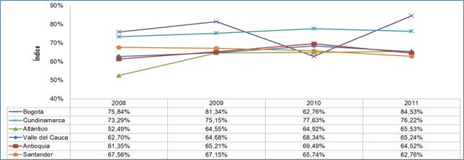

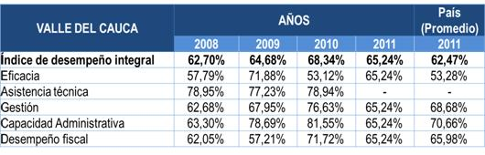

**Fuente:** Instituto de Prospectiva, Innovación y Gestión del Conocimiento, 2013. Con base en datos del Departamento Nacional de Planeación-Dirección de Desarrollo Territorial Sostenible.

# 1.4.2. Desempeño fiscal

Según datos del DNP el indicador de desempeño fiscal departamental que mide la autofinanciación de los gastos de funcionamiento, el respaldo del servicio de la deuda, la dependencia de las transferencias de la nación y las regalías, la generación de recursos propios, la magnitud de la inversión y la capacidad de ahorro, refleja para el Valle del Cauca en el año 2012 una ponderación de 74,42 que lo ubica en la novena posición (mejor posición desde el año 2008) por debajo de departamentos referentes como Atlántico (puesto 2) y Cundinamarca (puesto 5). Sin embargo supera a Antioquia y Santander quienes estuvieron ubicados en casilla 16 y 21 respectivamente.

Ilustración 2. Indicador de Desempeño Fiscal 2008-2012

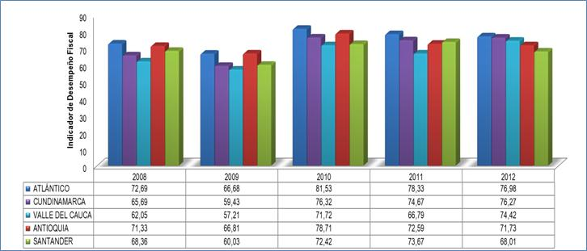

**Fuente:** Instituto de Prospectiva, Innovación y Gestión del Conocimiento, 2013. Con base en datos del GAFDT-DDTS-DNP.

# 1.4.3. Cultivos ilícitos

Según datos de la Oficina de las Naciones Unidas contra la droga y el delito, en el año 2012 se sembraron el 39,8% de los cultivos de coca del país en la región pacífico (Nariño, Cauca, Chocó y Valle del Cauca), situación distinta si se compara la región hace 14 años ya que sólo tenía una participación del 6,4% sobre el total nacional. Para el año 1999 el Valle del Cauca no tenía participación alguna en la siembra de coca dentro del país, mientras que en el año 2012 presentó una participación del 1,01%. En el año 1999 Putumayo era el departamento más representativo en el cultivo de coca con una participación sobre el total nacional del 36,41%, seguido de otros departamentos como Guaviare con 17,76%, Caquetá con 14,81%, Norte de Santander con 9,39% y Meta con 7,11%. Para el año 2012 en estos tres departamentos redujeron sustantivamente la participación, Putumayo sólo contribuyó el 12,86%, Guaviare el 8,06% y Caquetá el 7,73%.

Se refleja entonces una redistribución del cultivo de la coca en Colombia, siendo la región pacifico la principal cultivadora con una participación en el año 2012 del 39,8% superior a la partcicipación que tenía Putumayo en 1999 (36,41%), ni siquiera sumando las participaciones de Guaviare, Caquetá y Putumayo (28,65%) en el 2012 iguala las cifras obtenidas por la región pacifico en ese mismo año.

Ilustración 3. Cultivos de Coca: participación departamental años 2012-1999

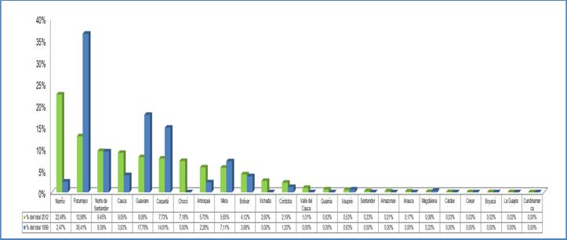

**Fuente:** Elaborado por el Instituto de Prospectiva, Innovación y Gestión del Conocimiento, 2013. Con base en (UNODC) Informe Colombia. Monitoreo de cultivos de coca de Oficina de las Naciones Unidas contra la droga y el delito (2001-2012)

# 1.4.4. Minería ilegal

Según datos al año 2010-2011 del Ministerio de Minas y Energía el departamento del Valle del Cauca se encuentra entre los principales territorios con explotación minera ilegal, sólo el 20% de la producción minera cuentan con título, el restante 80% se desarrolla sin él. Esta situación supera el 63% de la actividad minera ilegal a nivel nacional.

Ilustración 4. Unidades de producción minera por departamentos

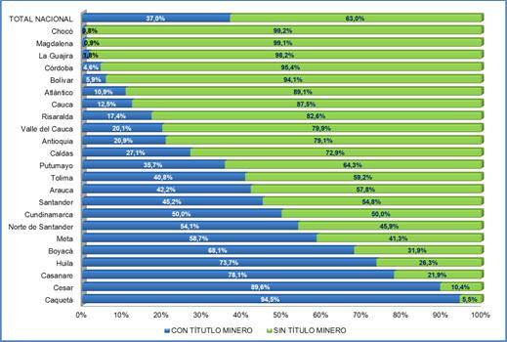

**Fuente:** Censo Minero Departamental Colombiano MME 2010-2011

# 1.4.5. Desplazamiento forzado

El Valle del Cauca y Antioquia presentan las tasas más altas de expulsión de personas a nivel nacional, con cifras del 13,8% y 13,9% respectivamente para el año 2013. Según datos del SNARIV en 1998 el desplazamiento en el Valle era sólo del 0,6% sobre el total del país, es decir 990 desplazamientos sobre 159.990 desplazamientos forzados en todo el territorio colombiano, para el año 2013 está cifra se incrementó a 9.739 sobre 70.663 a nivel nacional. En Antioquia esta cifra asciende a 796.319 desplazados.

Por otro lado la recepción de desplazados en el Valle equivale a 9,5% sobre el total nacional 2013, mientras en 1993 era de tan sólo 0,7%. Bogotá y Antioquia muestran mayor porcentajes de recepción con cifras del 15,6% y 14,3% respectivamente en el año 2013. Cabe destacar que en el Valle aunque la participación en el total nacional de la recepción de desplazados es menor a la expulsión, en los últimos 16 años en el departamento se han recibido más de 300 mil desplazamientos, mientras que la expulsión ha sido alrededor de 230 mil.

Ilustración 5. Personas expulsadas: Participación porcentual sobre el total nacional 1998-2013

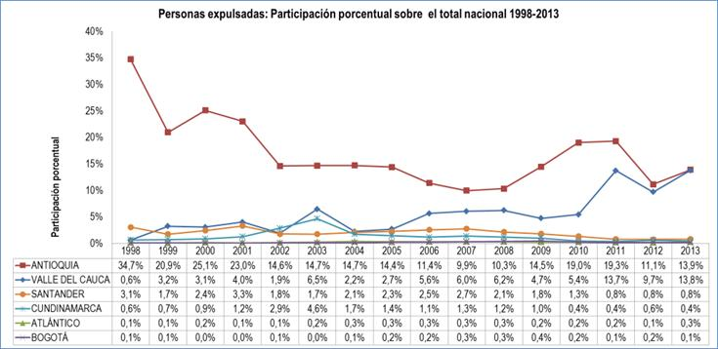

**Fuente:** Instituto de Prospectiva, Innovación y Gestión del Conocimiento, 2013. Con base en datos al 01 de Noviembre de 2013 de la Red Nacional de Información para la Atención y Reparación a las Víctimas-RNI- del Sistema Nacional de Atención y Reparación a las Víctimas SNARIV.

Ilustración 6. Personas recibidas: Participación porcentual sobre el total nacional 1998-2013

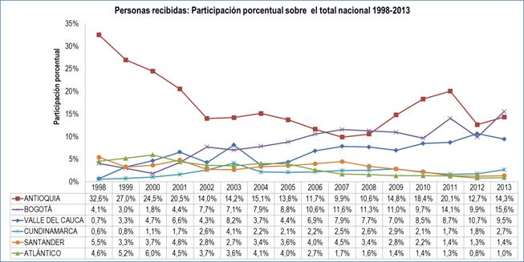

**Fuente:** Instituto de Prospectiva, Innovación y Gestión del Conocimiento, 2013. Con base en datos al 01 de Noviembre de 2013 de la Red Nacional de Información para la Atención y Reparación a las Víctimas-RNI- del Sistema Nacional de Atención y Reparación a las Víctimas SNARIV.

NOTA: La suma no refleja el número total de desplazados, teniendo en cuenta que una persona pudo ser desplazada en varios años.

# Matriz de Análisis de Entorno Político - Jurídico

El análisis externo debe conducir a la organización a identificar las amenazas y las oportunidades de su medio ambiente. Del análisis de las tendencias y cambios ocurridos en el entorno jurídico - institucional y su proyección a futuro, se identificaron los factores más relevantes que podrían incidir sobre la educación superior, particularmente para la Facultad de Humanidades de la Universidad del Valle.

Ilustración 7. Matriz de Análisis de Entorno Político - Jurídico

|  |  |  |  |  |  |
| --- | --- | --- | --- | --- | --- |
| **Variable** | **A/O** | **AM** | **am** | **OM** | **Om** |
| Políticas gubernamentales enfocadas a la inversión en infraestructura física y vivienda de interés social. |  |  |  |  |  |
| Reforma tributaria y ley de primer empleo que buscan reducir la intermediación laboral e impulsar la formalización del empleo. |  |  |  |  |  |
| Reforma a la Ley 30 de 1992, por la cual se organiza el servicio público de la Educación Superior |  |  |  |  |  |
| La Ley 1286 de 2009, por la cual se modifica la Ley 29 de 1990, se transforma a Colciencias en Departamento Administrativo, se fortalece el Sistema Nacional de Ciencia, Tecnología e Innovación en Colombia y se dictan otras disposiciones. |  |  |  |  |  |

**Fuente:** Plan de Desarrollo Humanidades 2013-2017.

1. Este documento es tomado del Documento de Entorno Político realizado para el Plan de Desarrollo de Humanidades 2013-2017, preparado por la Comisión del Consejo de Facultad designados para la elaboración del Plan de Desarrollo.
2. Munera, Leopoldo. Profesor asociado, Facultad de Derecho, Ciencias Políticas y Sociales. Universidad Nacional de Colombia. 2011.
3. Ministerio de Educación Nacional <http://www.mineducacion.gov.co/1621/w3-article-235797.html> Visto el: 02/05/2014, a las 10:11 am.
4. Ibídem
5. Ministerio de Hacienda y Crédito Publico <http://www.minhacienda.gov.co/portal/page/portal/HomeMinhacienda/elministerio/Presupuestal/PresupuestoMinisterio/2014/WEBFUNCIONAMIENTOMARZO2014.pdf> Visto el: 02/05/2014, a las 10:52 am.
6. Artículo 361. Contenido en el Acto legislativo No. 05 del 18 de Julio de 2011. Visto en: <file:///C:/Users/usuario/Downloads/acto_legislativo_05_2011_regalias-Colciencias.pdf>. A las 8:35 am
7. Este Capítulo es tomado del documento en cifras del Proyecto visión 2032 del Valle del Cauca realizado durante el año 2013 por el Gobierno Departamental con la conducción técnica del Departamento Administrativo de Planeación.